よりよいクラスをみんなでつくろう！

１ 今までにどんな活動をしてきたかな？
みんなで解決したよ
みんなでやったよ
みんなでつくったよ

２ 計画委員会でどんな活動をしてきたかな？（今まで学級会で順番にどんな仕事をしてきたのかな？）
やってみたい役割に
〇をつけよう。
司会 黒板記録
ノート記録

３ みんなで活動計画を立てて、学級活動ノートに意見を書こう

議 題
提案理由
話合いの
めあて
決まって
いること
計画委員 | 司会 |  | 司会 | 黒板記録 | 黒板記録 | ノート記録
話し合うこと |  | 自分の意見
（１） |  | 〈意見〉
 |  | 〈理由〉
≪話合いの進め方≫
出し合う⇒くらべ合う⇒まとめる
（賛成・反対）（決める）
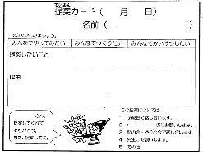
４ みんなで学級会をやってみよう
５ みんなで決めたことをやってみよう
６ 次に話し合いたいことは、提案カードに書いて、みんなに提案しよう

